Описание реализованного алгоритма.

С помощью пространства System.Net.NetworkInformation вызывается синхронный метод посылки ICMP сообщения Send, который возвращает струтуру, содержащую время посылки сообщения на хост и обратно.

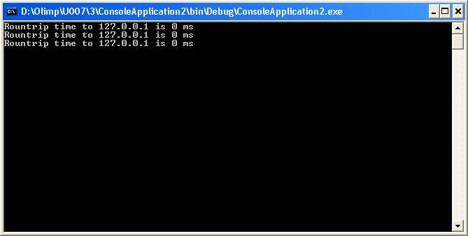

Другой вариант реализации программы – с помощью WinAPI функции IcmpSendEcho2. В структуре, возвращаемой данным методом, содержится RoundTripTime.
Пример кода, который отсылает сообщения на удалённый хост, приведен ниже:

#include <winsock2.h>
#include <iphlpapi.h>
#include <icmpapi.h>
#include <stdio.h>

int __cdecl main(int argc, char **argv) {

// Declare and initialize variables

HANDLE hIcmpFile;
unsigned long ipaddr = INADDR_NONE;
DWORD dwRetVal = 0;
char SendData[] = "Data Buffer";
LPVOID ReplyBuffer = NULL;
DWORD ReplySize = 0;

// Validate the parameters
if (argc != 2) {
printf("usage: %s IP address\n", argv[0]);
return 1;
}

ipaddr = inet_addr(argv[1]);
if (ipaddr == INADDR_NONE) {
printf("usage: %s IP address\n", argv[0]);
return 1;
}

hIcmpFile = IcmpCreateFile();
if (hIcmpFile == INVALID_HANDLE_VALUE) {
printf("\tUnable to open handle.\n");
printf("IcmpCreatefile returned error: %ld\n", GetLastError() );
return 1;
}

// Allocate space for at 8 replies
ReplySize = 8* (sizeof(ICMP_ECHO_REPLY) + sizeof(SendData));
ReplyBuffer = (VOID*) malloc(ReplySize );
if (ReplyBuffer == NULL) {
printf("\tUnable to allocate memory for reply buffer\n");
return 1;
}

dwRetVal = IcmpSendEcho2(hIcmpFile, NULL, NULL, NULL,
ipaddr, SendData, sizeof(SendData), NULL,
ReplyBuffer, ReplySize, 1000);
if (dwRetVal != 0) {
PICMP_ECHO_REPLY pEchoReply = (PICMP_ECHO_REPLY)ReplyBuffer;
struct in_addr ReplyAddr;
ReplyAddr.S_un.S_addr = pEchoReply->Address;
printf("\tSent icmp message to %s\n", argv[1]);
if (dwRetVal > 1) {
printf("\tReceived %ld icmp message responses\n", dwRetVal);
printf("\tInformation from the first response:\n");
}
else {
printf("\tReceived %ld icmp message response\n", dwRetVal);
printf("\tInformation from this response:\n");
}
printf("\t Received from %s\n", inet_ntoa( ReplyAddr ) );
printf("\t Status = %ld\n",
pEchoReply->Status);
printf("\t Roundtrip time = %ld milliseconds\n",
pEchoReply->RoundTripTime);
}
else {
printf("\tCall to IcmpSendEcho2 failed.\n");
printf("\tIcmpSendEcho2 returned error: %ld\n", GetLastError() );
return 1;
}
return 0;
}

